CONSELHO ESTADUAL DE EDUCAÇÃO
PROCESSO CEE Nº 2234/84
INTERESSADO:- IMES DE SÃO CAETANO DO SUL
ASSUNTO :- Relatório do Concurso Vestibular de 1985
RELATOR :- Consº Robert Henry Srour
PARECER CEE Nº 1374/86 -CTG- "D" APROVADO EM 29/10/86
COMUNICADO EM 12/11/86
1. HISTÓRICO:
O Diretor do Instituto Municipal de Ensino Superior de São Caetano do Sul encaminha o relatório em epígrafe, em cumprimento ao disposto no artigo 3º da Deliberação-CEE nº 26/77.
2.FUNDAMENTAÇÃO:
As provas a que foram submetidos os candidatos foram:
- Comunicação e Expressão I (Língua Portuguesa, Literatura Brasileira e Interpretação de Textos);
- Comunicação e Expressão II (Inglês);
- Ciências (Matemática, Física, Química e Biologia);
- Estudos Sociais (História, Geografia e OSPB).
Os cursos oferecidos e o movimento dos candidatos foram:
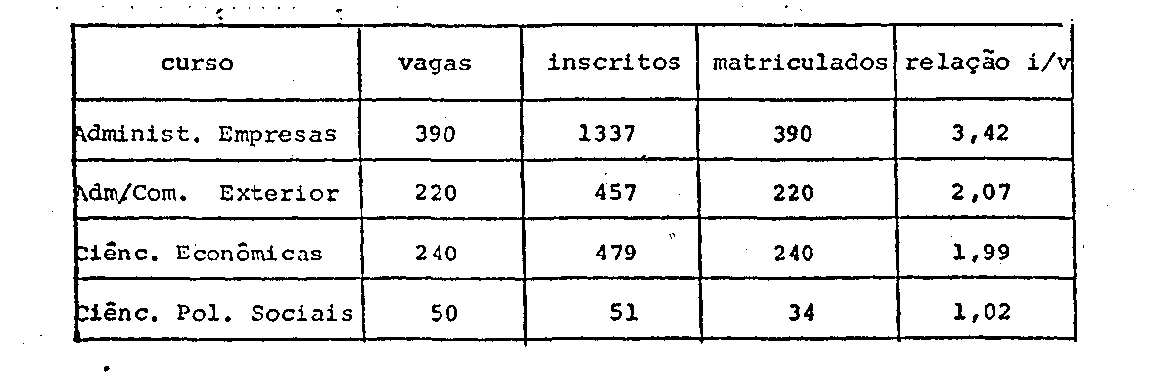
Afora, pois, 16 vagas remanescentes no Curso de Ciências Políticas e Sociais, todas as demais foram preenchidas, tanto no vespertino quanto no noturno.
Vale notar que o vespertino começa às 17h15 e termina na 20h05, o que não deixa de ser uma distorção a ser

PROCESSO CEE Nº 2234/04 PARECER CEE Nº 1374/86 fls.02

corrigida, pois constitui um curso noturno antecipado.
É importante também observar que 52,7% dos alunos matriculados têm mais de 22 anos e que, entre os que exercem atividade remunerada ou já a exerceram, se encontram 95,1% dos matriculados, o que é típico de alunos do noturno.
A Equipe Técnica considerou formalmente atendidas as disposições regulamentares que regem a realização dos Concursos Vestibulares.
3. CONCLUSÃO:
Toma-se conhecimento do Relatório do Concurso Vestibular de 1985 do Instituto Municipal de Ensino Superior de São Caetano do Sul, nos termos deste Parecer e sem prejuízo de eventuais verificações que se fizerem necessárias.
São Paulo, 11 de setembro de 1986.
a) Consº Robert Henry Srour Relator
4. DECISÃO DA CÂMARA
A CÂMARA DO ENSINO DO TERCEIRO GRAU adota, como seu Parecer, o Voto do Relator.
Presentes os nobres Conselheiros: Antônio Joaquim Severino, Benedito Olegário Resende Nogueira de Sá, Célio Benevides de Carvalho, Ferdinando de Oliveira Figueiredo, Jorge Nagle, Robert Henry Srour e Sílvio Augusto Minciotti.
Sala da Câmara do Ensino do Terceiro Grau, em 29/10/86.
a) Consº Moacyr Expedito M. Vaz Guimarães

Presidente

